LAPORAN PRAKTIKUM DASAR PEMROGRAMAN
JOBSHEET 2 (Variabel, Tipe Data, Operator dan Input-Output)



Nama : Krishna Alief Bahroin Zain
NIM : 264107020201
Prodi/Kelas : TI/1B
No Absen : 14

JURUSAN TEKNOLOGI INFORMASI
POLITEKNIK NEGERI MALANG
2026/2027
Percobaan 1 :
public class contohVariabel14 {
public static void main(String[] args) {
String salahSatuHobbySayaAdlah = "bermain petak umpet";
boolean isPandai = true;
char jenisKelamin = 'L';
byte umurSayaSekarang = 18;
double $ipk = 3.89, tinggi = 2.00;

System.out.println(salahSatuHobbySayaAdlah);
System.out.println("Apakah dia pandai?" + isPandai);
System.out.println("Jenis kelamin :" + jenisKelamin);
System.out.println("umurku sekarang :" + umurSayaSekarang);
System.out.println(String.format("saya beripk %s; dengan tinggi badan %s", $ipk, tinggi));;
}
}

Hasilnya :
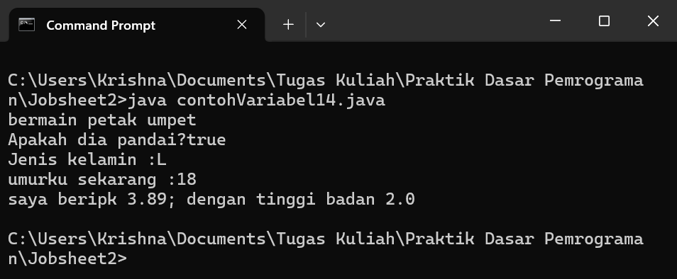
Pertanyaan 1 (Penamaan Variabel): Mengubah nama variabel agar sesuai standar camelCase dan tanpa karakter ilegal (misal: hobi, jenisKelamin, umur, ipk).
Pertanyaan 2 (Fungsi %s): %s digunakan untuk memformat teks bertipe String. Komponen alternatif meliputi %d (integer), %f (desimal/float), %c (karakter), dan %b (boolean).

Percobaan 2 :
public class contohTipeData14 {
public static void main() {
char golonganDarah = 'A';
byte jarak = (byte) 130;
short jumlahPendudukDalamSatuDusun = 1025;
float suhu = 60.50F;
double berat = 0.562566;
long saldo = 1500000;
int angkaDesimal = 0x10;

System.out.println("golongan darah \t\t\t\t= " + (byte) golonganDarah);
System.out.println("jarak \t\t\t\t\t= " + jarak);
System.out.println("jumlah penduduk dalam satu dusun \t= " + jumlahPendudukDalamSatuDusun );
System.out.println("suhu \t\t\t\t\t= " + suhu );
System.out.println("berat\t\t\t\t\t= " + berat);
System.out.println("saldo \t\t\t\t\t= " + saldo);
System.out.println("angka desimal \t\t\t\t= " + angkaDesimal);

}
}

Hasilya :
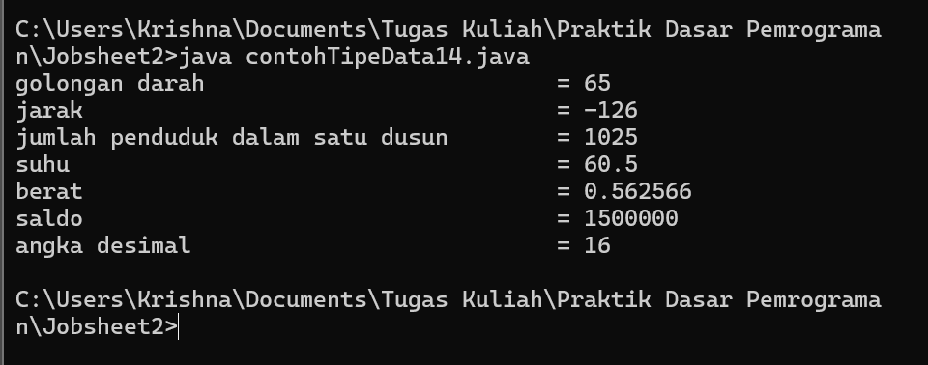
Pertanyaan 1 (Casting char ke byte): Nilai golonganDarah berubah jadi 65 karena di-cast ke tipe byte, yang menampilkan nilai desimal table kode ASCII (materi dari Ibu Mungki Astiningrum ) dari huruf 'A'.
Pertanyaan 2 (Overflow Tipe Data): Sintaks (byte) 130 memaksa nilai 130 masuk ke tipe byte. Hasilnya menjadi -126 karena rentang byte hanya -128 s.d. 127 (terjadi overflow).
Pertanyaan 3 (Literal Float): Menghilangkan F pada nilai float menyebabkan error kompilasi karena Java menganggap desimal secara default bertipe double.
Pertanyaan 4 (Presisi Float vs Double): Nilai berat berubah karena konversi dari double (64-bit) ke float (32-bit) mengakibatkan pembulatan atau penurunan presisi.
Pertanyaan 5 (Literal Heksadesimal): Inisialisasi 0x10 menandakan bilangan heksadesimal (basis 16) yang nilainya setara dengan angka 16 dalam desimal.

Percobaan 3 :
public class contohOperator14 {

public static void main(String[] args) {
int a = 60;
int b = 20;
int c = 10;

System.out.println("\n===" + "Aritmatika Operator" + "===");
System.out.println("Bilangan a : " + a );
System.out.println("Bilangan b : " + b );
System.out.println("Bilangan c : " + c );

System.out.println("\na + b + c = " + (a+b+c));
System.out.println("a - b - c = " + (a-b-c));
System.out.println("a * c = " + (a * c));
System.out.println("a / c = " + (a / c));
System.out.println("a % c = " + (a % c));

System.out.println("\na + b * c = " + (a + b * c));
System.out.println("a c = " + (a % c));
System.out.println("(a + b) * c = " + ((a + b) * c));

}
}

public class contohOperator14 {

public static void main(String[] args) {
int a = 60;
int b = 20;
int c = 10;

System.out.println("\n===" + "Aritmatika Operator" + "===");
System.out.println("Bilangan a : " + a );
System.out.println("Bilangan b : " + b );
System.out.println("Bilangan c : " + c );

System.out.println("\na + b + c = " + (a+b+c));
System.out.println("a - b - c = " + (a-b-c));
System.out.println("a * c = " + (a * c));
System.out.println("a / c = " + (a / c));
System.out.println("a % c = " + (a % c));

System.out.println("\na + b * c = " + (a + b * c));
System.out.println("a c = " + (a % c));
System.out.println("(a + b) * c = " + ((a + b) * c));

}

Hasilnya :
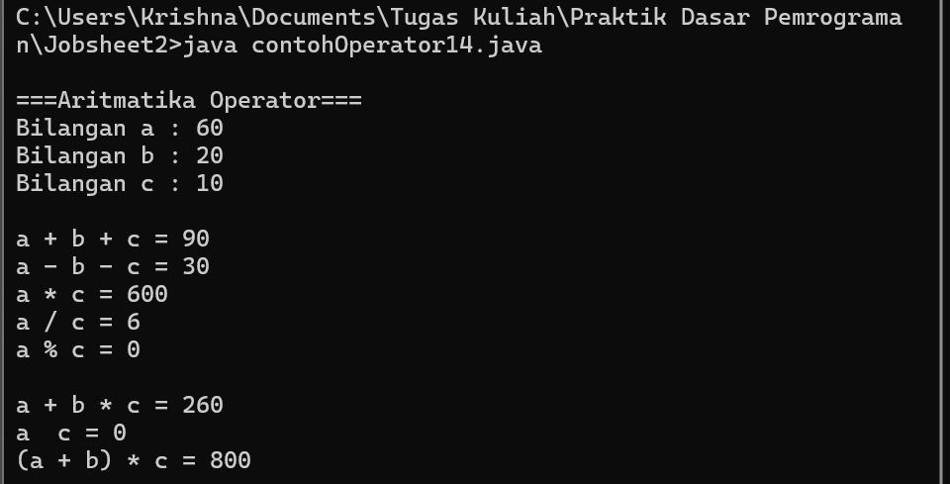Pertanyaan 1 (Prioritas Operator): a + b * c mendahulukan perkalian sebelum penjumlahan (60 + (20 \times 10) = 260), sedangkan (a + b) * c mengutamakan operasi di dalam kurung terlebih dahulu ((60 + 20) \times 10 = 800$).
Pertanyaan 2 (Pembagian vs Modulo): a / b menghasilkan nilai hasil bagi (60/20 = 3), sedangkan a % b menghasilkan sisa hasil pembagian (60%20 = 0).

Percobaan 4 :
import java.util.Scanner;

public class segitiga15 {

public static void main(String[] args) {

Scanner sc = new Scanner(System.in);

int alas, tinggi;
float luas;

System.out.print("Masukkan alas : ");
alas = sc.nextInt();
System.out.print("Masukkan tinggi : ");
tinggi = sc.nextInt();

luas = alas * tinggi / 2;

System.out.println("luas segitiga = " + luas);
// sc.close();
}
}

Hasilnya :

Percobaan 5 :
import java.util.Scanner;

public class Bank14 {
public static void main(String[] args) {

Scanner input = new Scanner(System.in);

int jml_tabungan_awal, lama_menabung;
double prosentase_bunga = 0.02, bunga, jml_tabungan_akhir;

System.out.print("Masukkan jumlah tabungan awal anda : ");
jml_tabungan_awal = input.nextInt();

System.out.print("Masukkan lama menabung anda : ");
lama_menabung = input.nextInt();

bunga = lama_menabung * prosentase_bunga * jml_tabungan_awal;
jml_tabungan_akhir = bunga + jml_tabungan_awal;

System.out.println("bunga/tahun : " + bunga);
System.out.println("jumlah tabungan akhir anda : " + jml_tabungan_akhir);
input.close();

}
}

Hasilnya :
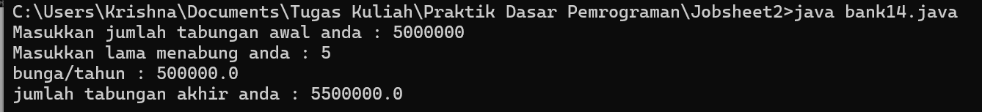

Studi Kasus 1 :
import java.util.Scanner;

public class StudiKasus1_14 {
public static void main(String[] args) {
StudiKasusModifikasi();
}

public static void StudiKasusModifikasi() {
int tambahan_uang_anak, gaji_pokok, tunjangan_anak, jml_anak, gaji_kotor;
double simpanan_dana_pensiun, potongan_asuransi, sisa_dana
Scanner input = new Scanner(System.in);
System.out.print("masukkan gaji pokok : ");
gaji_pokok = input.nextInt();
System.out.print("masukkan tunjangan per anak : ");
tunjangan_anak = input.nextInt();
System.out.print("masukkan jumlah anak : ");
jml_anak = input.nextInt();
System.out.print("masukkan dana pensiun : ");
simpanan_dana_pensiun = input.nextDouble();
tambahan_uang_anak = tunjangan_anak * jml_anak;
gaji_kotor = gaji_pokok + tambahan_uang_anak;
potongan_asuransi = gaji_pokok * simpanan_dana_pensiun;
sisa_dana = gaji_kotor - potongan_asuransi;
System.out.println(sisa_dana);
System.out.println("gaji kotor : " + gaji_pokok + " + " + tambahan_uang_anak + " = " + gaji_kotor);
System.out.print("sisa dana : " + gaji_kotor + " - " + potongan_asuransi + " = " + sisa_dana);

}
}

Hasilnya :
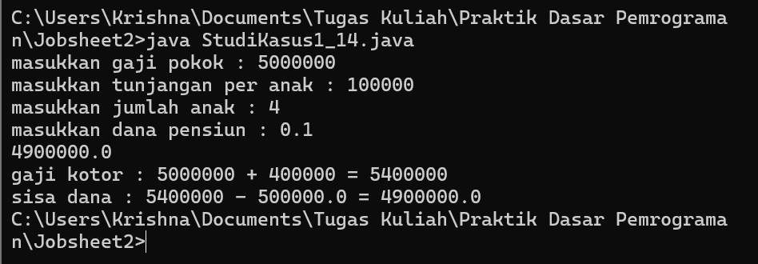

Studid Kasus 2 :
import java.util.Scanner;
public class StudiKasus2_14 {
public static void main(String[] args) {
int panjang_tanah, lebar_tanah, sisi_persegi, luas_tanah ;
double PHI = 3.14, sisa_tanah, luas_lingkaran, luas_persegi, D_lingkaran;

Scanner input = new Scanner(System.in);

System.out.print("Masukkan panjang tanah : ");
panjang_tanah = input.nextInt();
System.out.print("Masukkan lebar tanah : ");
lebar_tanah = input.nextInt();
System.out.print("Masukkan diameter lingkaran : ");
D_lingkaran = input.nextInt();
System.out.print("Masukkan sisi persegi : ");
sisi_persegi = input.nextInt();

luas_tanah = panjang_tanah * lebar_tanah;
luas_lingkaran = PHI * (D_lingkaran / 2) * (D_lingkaran / 2);
luas_persegi = sisi_persegi * sisi_persegi;

sisa_tanah = luas_tanah - luas_lingkaran - luas_persegi;

System.out.println("sisa tanah yang tidak digunakan : " + sisa_tanah);
}
}

Hasilnya :
